MOKYKLŲ, NORINČIŲ DALYVAUTI PROJEKTO
„NEFORMALIOJO VAIKŲ ŠVIETIMO PASLAUGŲ PLĖTRA“
KŪNO KULTŪROS IR FIZINIO AKTYVUMO UGDYMO EDUKACINIUOSE UŽSIĖMIMUOSE, PARAIŠKOS FORMA
Informacija apie švietimo įstaigą
1. | Pavadinimas |  | Birštono gimnazija
2. | Kodas |  | 190024831
3. | Juridinis statusas |  | Biudžetinė įstaiga
4. | Adresas |  | Kęstučio g. 29, Birštonas
5. | Telefono numeris |  | (8 3) 196 5702
6. | El. pašto adresas |  | gimnazija@birstonas.lt
7. | Interneto svetainės adresas |  | https://gimnazija.birstonas.lm.lt/
Informacija apie švietimo įstaigos vadovą
8. | Vardas ir pavardė |  | Alvydas Urbanavičius
9. | El. pašto adresas |  | alvydasurb@gmail.com
10. | Telefono numeris |  | (8 3) 196 5701
Informacija apie kontaktinį asmenį, dalyvaujantį šiame projekte
11. | Vardas ir pavardė, pareigos |  | Asta Ferevičienė
12. | El. pašto adresas |  | asta.ferev@gmail.com
13. | Telefono numeris |  | (8 3) 196 5703
Vertinimo kriterijų atitikimas
14. | Bendrojo lavinimo mokykloje vykdomos programos (pvz., pradinio ir (ar) pagrindinio, ir (ar) vidurinio ugdymo) |  |  | Pradinio, pagrindinio ir vidurinio ugdymo
15. | Aprašomų iniciatyvų teminės sritys (t. y. fizinio aktyvumo ir (ar) sveikos gyvensenos ugdymo, ir (ar) saugios aplinkos kūrimo) |  |  | Fizinio aktyvumo, sveikos gyvensenos ugdymo ir saugios aplinkos kūrimo
16. | Mokyklos nuotolis nuo apskrities centro |  |  | Apie 46 km nuo Kauno apskrities centro
Iniciatyvų aprašymas
17. | Išvardykite, kokias vykdote švietimo įstaigoje iniciatyvas, susijusias su fiziniu aktyvumu, sveikos gyvensenos ugdymu ir saugios aplinkos kūrimu (pvz., renginiai, akcijos, projektai, edukaciniai užsiėmimai, NVŠ programos).
Pradinių klasių mokinių iniciatyvos:
- kasmet organizuojami tradiciniai projektai, skatinantys fizinį aktyvumą, pvz., „Judėk ir auk sveikas“, „Rudenėlio taku“, „Atrask save kūryboje Kalėdų žingsniams aidint“;
- 3 klasės mokinių plaukimo užsiėmimai;
- orientavimosi žaidimai Birštono parke;
- judriosios pertraukos, kurių metu vyksta šokiai;
- integruota matematikos ir kūno kultūros pamoka;
- užsiėmimas „Saugus kelias“ 1–4 klasių mokiniams;
- būrelis „Futboliukas“ 1–4 klasių mokiniams;
- prevencinė programa saugiai aplinkai kurti „Obuolio draugas“ ir „Įveikime kartu“;
- skautų būrelis 3–4 klasių mokiniams;
- judrieji žaidimai 1–4 klasių mokiniams;
- krepšinio užsiėmimai 1–4 klasių mokiniams;
- 1–4 klasių mokinių susitikimas su krepšinio klubo „Vytautas“ krepšininkais, treneriais;
- Lietuvos paramedikų asociacijos seminaras „Pirmoji pagalba“.

Aukštesnių klasių mokinių iniciatyvos:
- organizacijos „Gelbėkit vaikus“ Solidarumo bėgimas;
- konkursas „Sveikuolių sveikuoliai“;
- I klasės mokinės piešia plakatus ir domisi sveikos gyvensenos temomis;
- 5–8 ir I–IV klasių mokinių susitikimas su Lietuvos krepšinio lygos žaidėjais;
- mokinių konkursas „Sveikuolių sveikuoliai 2017“;
- informacinis renginys-seminaras „Protingas eismas“ III klasių mokiniams;
- projektas „Atrask save kūryboje Kalėdų žingsniams aidint“;
- Lietuvos paramedikų asociacijos seminaras „Pirmoji pagalba“;
- šaulių ir skautų vasaros stovyklos;
- DoFe projekto renginiai (žygis saviugdai).
Visuomenės sveikatos priežiūros specialistė ir pedagogai nuolat organizuoja užsiėmimus (seminarus, pratybas, diskusijas, žaidimus) įvairaus amžiaus grupių mokiniams taisyklingos laikysenos, psichikos sveikatos, sveikos mitybos, psichoaktyviųjų medžiagų, užkrečiamųjų ligų, lytiškumo, burnos higienos, traumų ir nelaimingų atsitikimų temomis.
 | 17.1. Iniciatyvos(-ų) tikslas(-ai) ir uždaviniai (ne daugiau nei 3 uždaviniai vienam tikslui).
Tikslas – ugdyti sąmoningus jaunus žmones, suvokiančius, kad fizinis aktyvumas yra svarbus sveikatos tausojimo ir gerinimo būdas.
Uždaviniai
- Sudaryti sąlygas užsiimti įvairia fizinį aktyvumą skatinančia veikla.
- Stiprinti motyvaciją gerinti savo sveikatą, domėtis ja ir formuoti teisingą požiūrį į fizinį aktyvumą.
- Skatinti bendruomeniškumą, lavinti socialinius įgūdžius, gebėjimą dirbti komandoje.
 | 17.2. Aprašykite vykdomas fizinio aktyvumo, sveikos gyvensenos ugdymo ir saugios aplinkos kūrimo iniciatyvas. Vykdymo vieta, trukmė. Dalyvavusių mokinių ir kitų dalyvių skaičius, amžius ir klasės, partneriai, jų vaidmenys. Ką mokiniai veikė? Kokių rezultatų pasiekėte? Kaip žymėjote ir vertinote mokinių veiklos rezultatus ir kt. (rekomenduojama ne daugiau kaip 1 puslapis)?
Gimnazija vykdo prevencijos ir sveikatos stiprinimo veiklas, kurių temos numatomos iš anksto ir yra susijusios su fiziniu aktyvumu, sveika gyvensena, saugia aplinka. Ikimokyklinio amžiaus vaikai ir 1–4 klasių mokiniai (156 pradinukai) dalyvavo Europos judrumo savaitės renginiuose Birštono gimnazijoje. Renginio „Judėk ir auk sveikas“ metu vaikai kartu su tėvais (15 tėvų) varžėsi sporto rungtyse. Renginio trukmė – 2 valandos. Jį organizavo pradinių klasių pedagogės ir direktoriaus pavaduotoja ugdymui, jos bendradarbiavo su kūno kultūros mokytojais ir darželio „Vyturėlis“ auklėtojomis. Mokiniai varžėsi ikimokyklinio amžiaus, 1–2 klasių ir 3–4 klasių grupėse. Buvo svarbu ne laimėti, o dalyvauti. Šio renginio dalyviai galėjo įsitikinti, kad užsiimti fizine veikla gali būti smagu. Taip pat 1–4 klasių mokiniams buvo organizuotos judriosios pertraukos. Auklėtojos kartu su mokiniais vieną pertrauką per dieną šoko pagal interaktyvius filmukus. Varžybos buvo fotografuojamos, straipsnis paskelbtas gimnazijos interneto svetainėje.
Kitas tradicinis renginys „Rudenėlio taku“ vyko Birštono gimnazijos aktų salėje ir truko apie valandą. Jo metu 156 pradinių klasių mokiniai dalyvavo sporto rungtyse, kalbėjo apie mitybos ypatumus. Sveikatos specialistė pristatė pranešimą apie rudens daržo ir sodo gėrybes, visi diskutavo, išsakė nuomonę. Renginį organizavo pradinių klasių pedagogės ir direktoriaus pavaduotoja ugdymui, jos bendradarbiavo su tėvais, muzikos mokytoja. Renginys buvo fotografuojamas, straipsnis paskelbtas gimnazijos interneto svetainėje.
5 klasės ir 7 klasės mokiniai kartu su auklėtojais ir sveikatos priežiūros specialiste dalyvavo konkurse „Sveikuolių sveikuoliai“. Pirmasis etapas organizuotas Birštono savivaldybėje. Mokiniai kelias savaites ruošėsi konkursui (domėjosi sveikos mitybos, žmogaus saugos, pirmosios pagalbos, žalingų įpročių prevencijos temomis) ir varžėsi savo amžiaus grupėse gimnazijoje. Organizuoti du renginiai, kiekvienas jų truko po valandą. Mokiniai sprendė sveikos gyvensenos testus, dalyvavo viktorinoje, atliko įvairias komandines ir individualias užduotis. Laimėjusios komandos atstovavo Birštono gimnazijai antrame konkurso etape, vykusiame Kėdainiuose. Mokiniai pasisėmė naujos patirties, todėl kitą kartą bus aiškiau, kaip pasirengti šiam konkursui. Renginiai buvo fotografuojami, straipsnis paskelbtas gimnazijos interneto svetainėje ir socialinio tinklo „Facebook“ paskyroje.
Saugią aplinką Birštono gimnazijoje padeda kurti pirmosios pagalbos mokymai. Kelerius metus mokykloje vyksta tęstinis projektas, kurį organizuoja Raudonojo Kryžiaus specialistai 6 klasių mokiniams (apie 45 mokinius kasmet). Projektas įvairinamas naujomis veiklomis Mokiniai praktiškai mokosi gaivinti žmogų, aptaria ir sprendžia įvairias situacijas. Užsiėmimai trunka 45 minutes. Renginiai fotografuojami, straipsnis skelbiamas gimnazijos interneto svetainėje. Mokykloje pirmosios pagalbos mokomi 7–8 ir I–IV klasių mokiniai. Pavienės pamokos vedamos III–IV klasių mokiniams, o jaunesnieji gauna kursų baigimo pažymėjimus.
Apie keturiasdešimt III klasių mokinių kasmet dalyvauja 4 valandas trunkančiame seminare-renginyje „Protingas eismas“, kuriame kalbama apie psichotropinių medžiagų ir alkoholio vartojimą, vairavimą apsvaigus. Renginį organizuoja Kauno rajono visuomenės sveikatos biuras. Seminaro lektorės – biuro specialistės. Varžybos buvo fotografuojamos, straipsnis skelbtas gimnazijos interneto svetainėje. Saugiai aplinkai gimnazijoje kurti nuolat tobulinama budėjimo pertraukų metu sistema: mokinių budėjimą vertina mokytojai, kurie su jais budi. Renkama geriausiai budėjusi klasė, kuri mokslo metų pabaigoje apdovanojama ekskursija.
 | 17.3. Pateikite priedų sąrašą. Priedai gali būti pateikti įvairiomis formomis (pateiktys iki 10 skaidrių, iki 5 minučių trukmės vaizdo medžiaga, ne daugiau kaip 10 nuotraukų, užduotys, iliustracijos ir kt.).
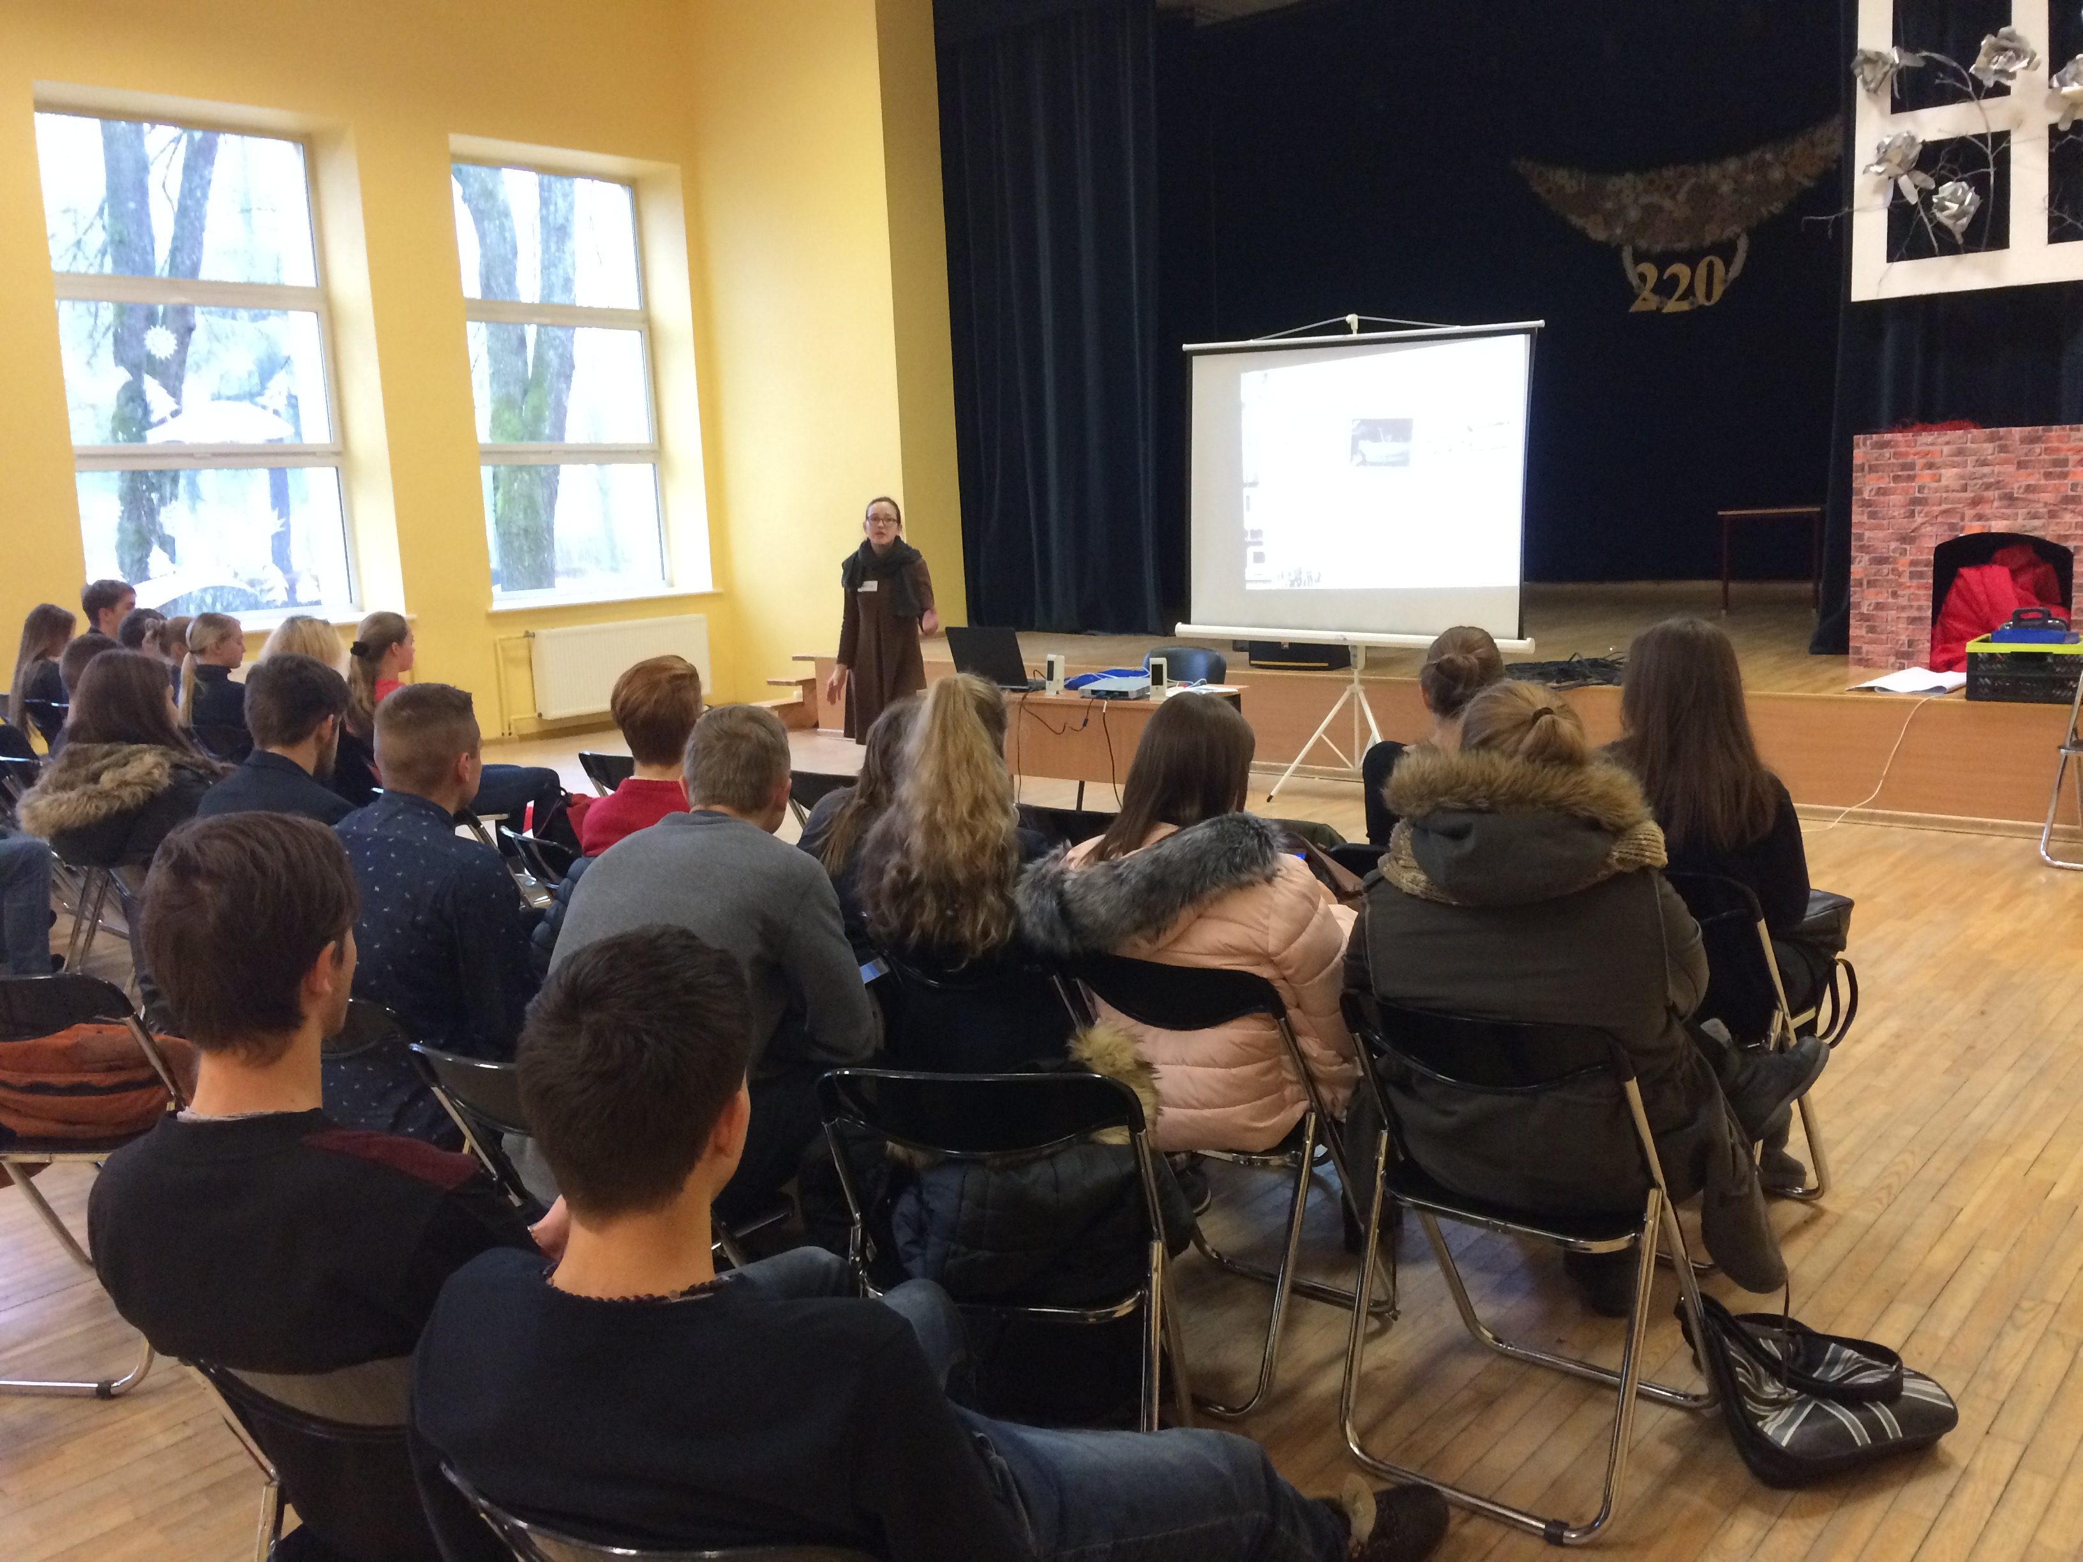
1 pav. Informacinis renginys-seminaras „Protingas eismas“
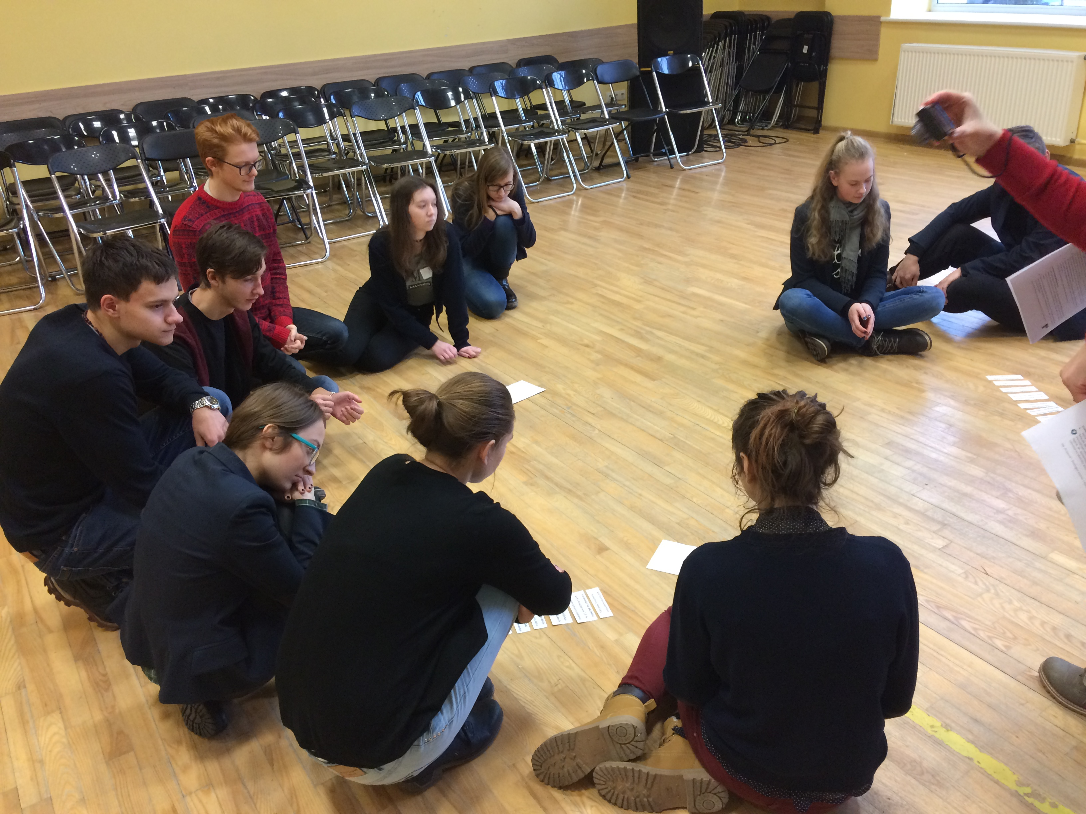
2 pav. Informacinis renginys-seminaras „Protingas eismas“
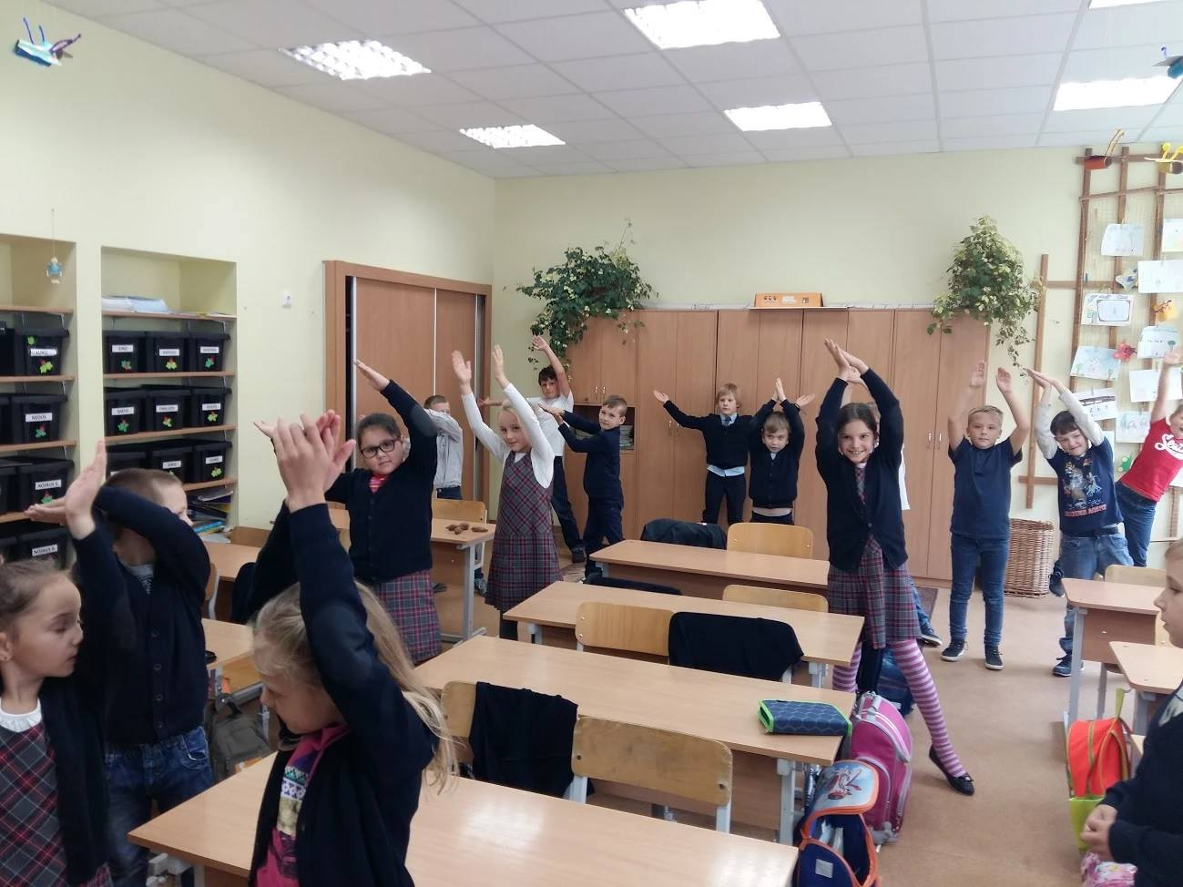
3 pav. Judriosios pertraukos
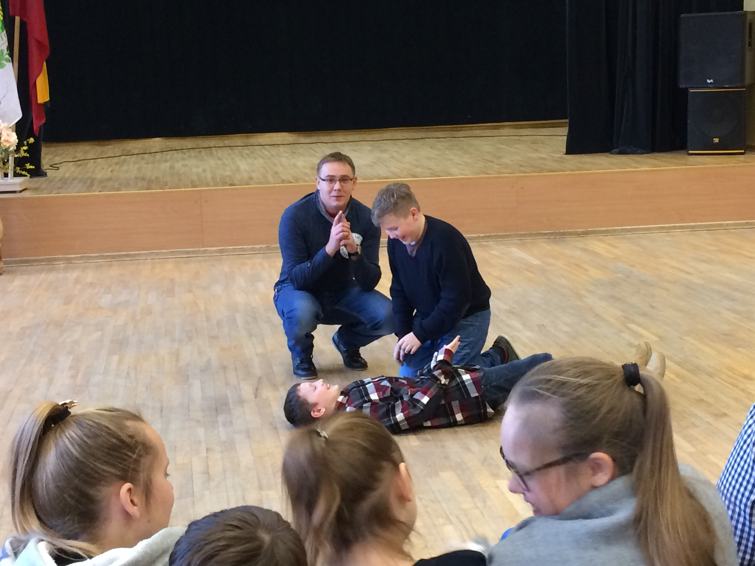
4 pav. Seminaras „Pirmoji pagalba“
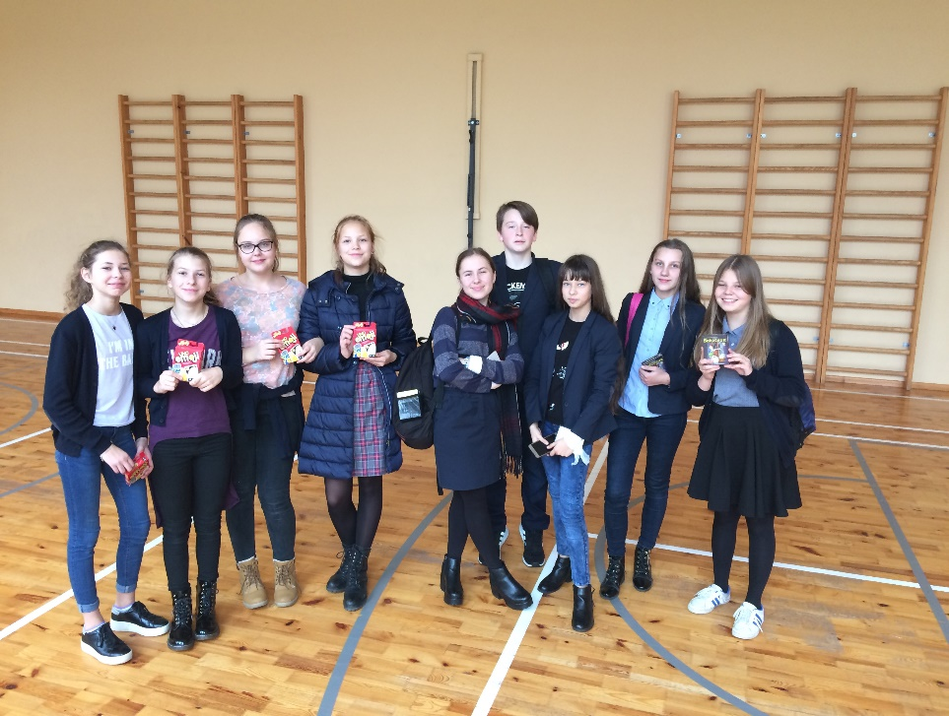
5 pav. Konkursas „Sveikuolių sveikuoliai“
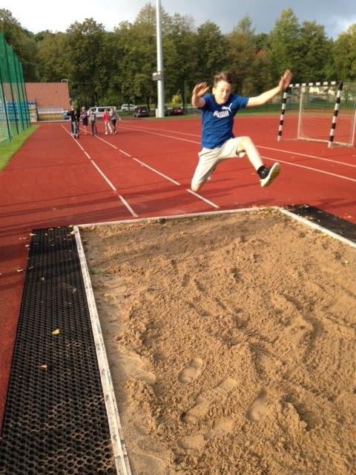
6 pav. Sporto šventės varžybos
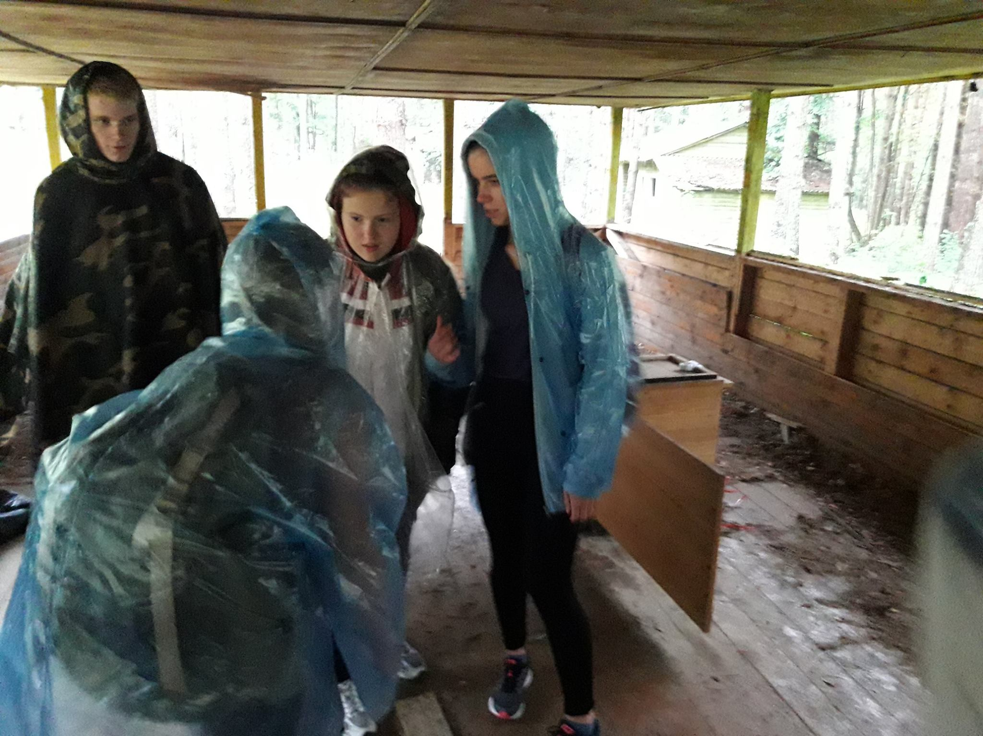
7 pav. Skautų stovykla
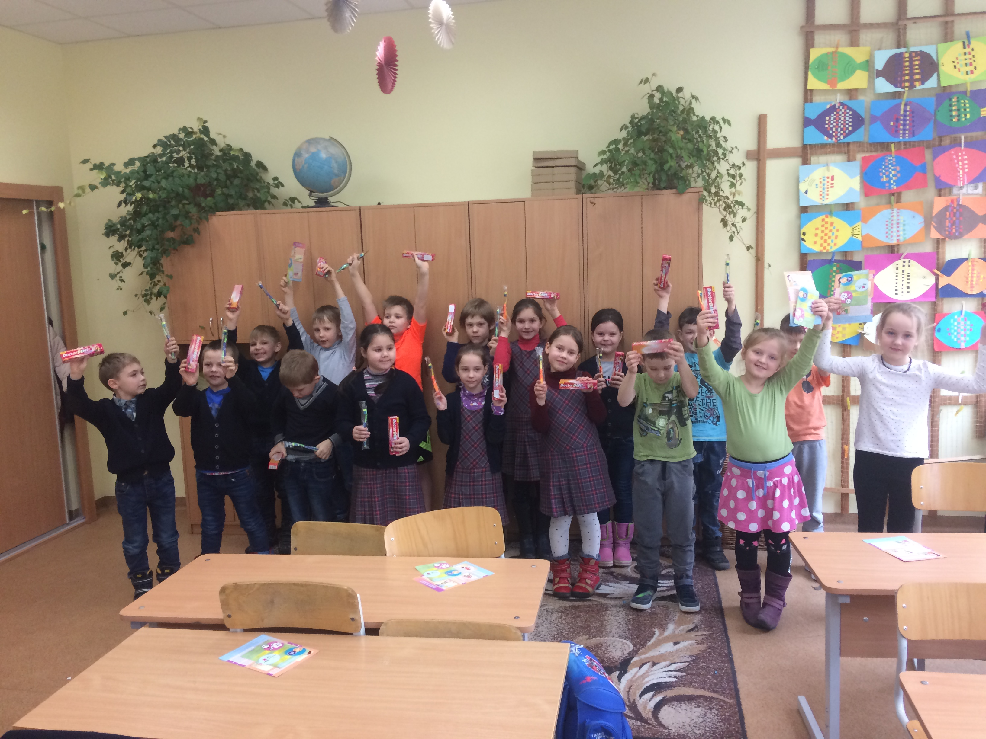
8 pav. Sveikos gyvensenos pamoka „Burnos higiena“
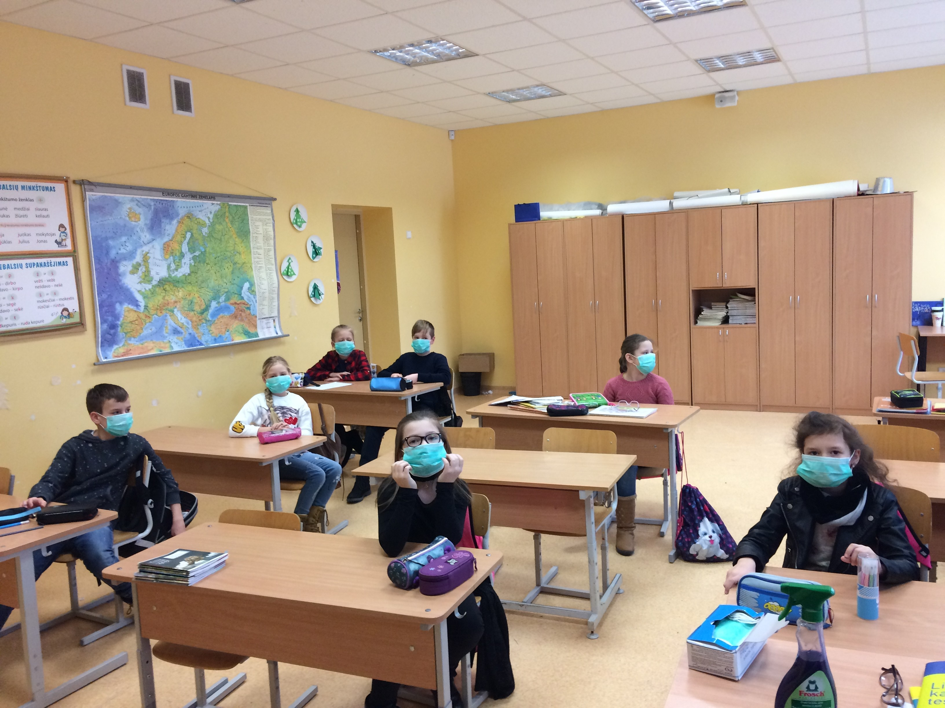
9 pav. Sveikos gyvensenos pratybos „Užkrečiamosios ligos“
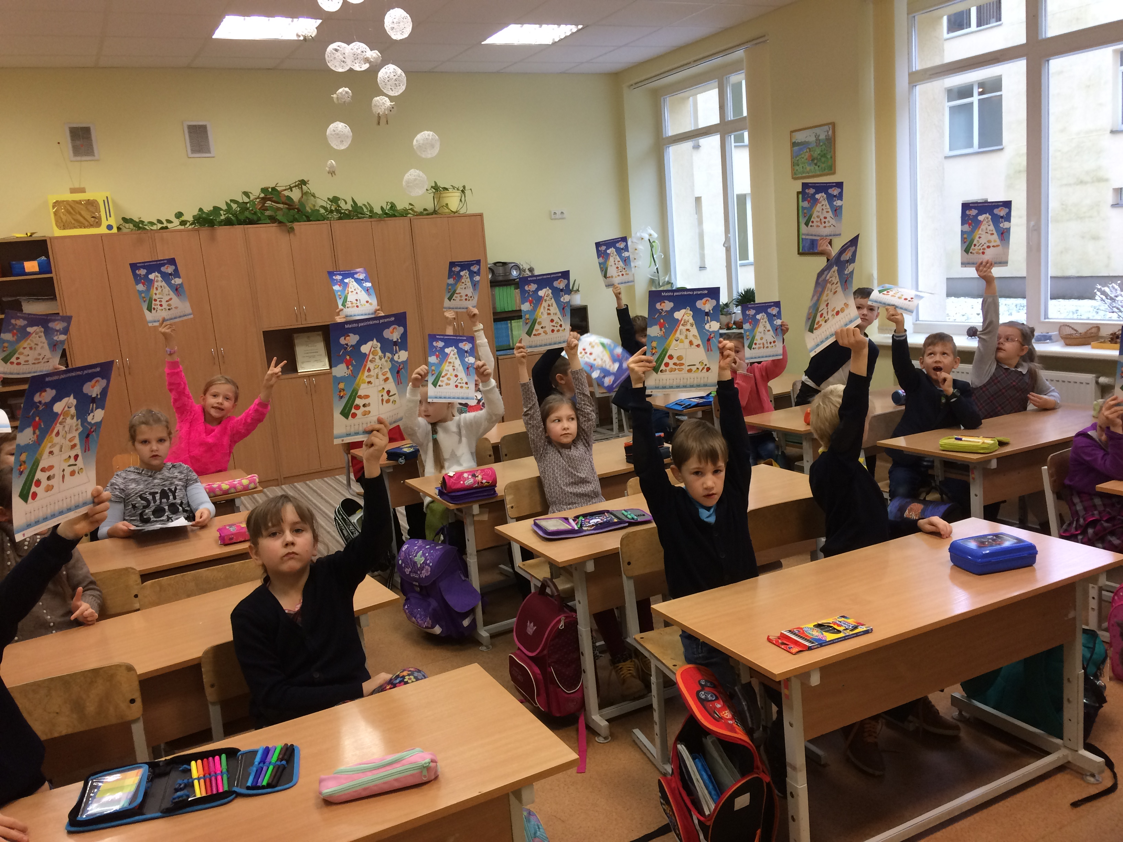
10 pav. Sveikos gyvensenos pamoka „Sveika mityba“
18. | Išvardykite, kokias planuojate vykdyti iniciatyvas, susijusias su fiziniu aktyvumu, sveikos gyvensenos ugdymu ir saugios aplinkos kūrimu, 2018–2019 mokslo metais. Nurodykite planuojamų iniciatyvų numatomą datą.
Pradinių klasių mokinių renginiai apie taisyklingą laikyseną, stresą, akių mankšta, meditacija, projektas „Sveikatiada“, 2018 m. rugsėjo mėnuo.
Tradiciniai renginiai pradinių klasių mokiniams „Judėk ir auk sveikas“ ir „Rudenėlio taku“, užsiėmimai įvairaus amžiaus grupių mokiniams emocinio raštingumo, savęs pažinimo, santykių formavimo temomis, taip pat renginiai, kuriuos organizuos menų, kūno kultūros, doros metodinė grupė, Vaiko gerovės komisija, 2018 m. spalio mėnuo.
Pamokos apie maisto piramidę, valgymo įpročių formavimą, sveikos mitybos principus, daržovių ir vaisių naudą, greitąjį maistą, energinius gėrimus, kofeiną įvairaus amžiaus grupių mokiniams, 2018 m. lapkričio mėnuo.
Paskaitos apie psichoaktyviąsias medžiagas, kalėdinis projektas „Atrask save Kalėdų žingsniams aidint“, 2018 m. gruodžio mėnuo.
Paskaitos apie gripą, peršalimą, apsisaugojimo būdus, praktiniai užsiėmimai, skautų ir šaulių renginiai, 2019 m. sausio mėnuo.
Renginys „Vykim žiemą iš mūsų kiemo“, kuriame dalyvaus 9 klasių mokiniai, jų auklėtojos, pradinių klasių mokytojos, pamokos apie žmogaus asmenybę, lytiškumą, 2019 m. vasario mėnuo.
Edukaciniai užsiėmimai „Rieda margučiai“, paskaita ir praktiniai užsiėmimai burnos higienos tema: kaip tinkamai valytis dantis, balinamoji pasta, gyvensenos įtaka dantims, 2019 m. kovo mėnuo.
Varžybos „Šviesoforas“, pamokos apie triukšmą, rūšiavimą, maisto švaistymą, pavasario krosai, 2019 m. balandžio mėnuo.
Užsiėmimas „Saugus kelias“, pamokos apie traumas ir nelaimingus atsitikimus, saugos priemones, pirmosios pagalbos užsiėmimai, 2019 m. gegužės mėnuo.
Vasaros stovykla „Dėvėkime senolių rūbą 2019“, 2019 m. birželio mėnuo.
 | 18.1. Planuojamų iniciatyvų tikslas(-ai) ir uždaviniai (ne daugiau nei 3 uždaviniai).
Tikslas – sudominti mokinius (ypač vyresnius) sportu ir aktyvia fizine veikla organizuojant įvairius kūno kultūros užsiėmimus.
Uždaviniai
- Integruoti kūno kultūros užsiėmimus į kitas pamokas, šventes.
- Vyresniems mokiniams organizuoti įvairesnius kūno kultūros užsiėmimus.
- Kūno kultūros užsiėmimų metu formuoti sveikos gyvensenos įpročius.
 | 18.2. Trumpai aprašykite planuojamas iniciatyvas, ketinamas įvesti naujoves.
Ir toliau organizuosime jau mokinių pamėgtus tradicinius renginius. Integruosime kūno kultūros užsiėmimus į kitas pamokas, pavyzdžiui, vesime intergruotas matematikos ir kūno kultūros pamokas, organizuosime judriąsias pertraukas. Aktyvių veiklų metu skatinsime komandinį darbą, todėl vaikai mokysis labiau pasitikėti vieni kitais, tikslingai veikti, lavins socialinius įgūdžius.
Pasitelksime netradicinius metodus: tėvelių, kitų šeimos narių patirtį, organizuosime išvykas į muziejus, kuriuose vyksta edukaciniai užsiėmimai, susitikimus su sportininkais ir kitais žymiais žmonėmis ir kt.
Bendros nuostatos patvirtinimui
19. | Patvirtinkite, kad sutinkate viešai paskelbti parengtą paraiškos formoje esančią informaciją.
 | ☑ TAIP
20. | Patvirtinkite, kad prisiimate atsakomybę už mokinių saugą išvykų metu.
 | ☑ TAIP
21. | Patvirtinkite, kad mokykla sudarys bendradarbiavimo sutartį su Lietuvos mokinių neformaliojo švietimo centru dėl dalyvavimo kūno kultūros ir fizinio aktyvumo ugdymo edukaciniuose užsiėmimuose.
 | ☑ TAIP
22. | Patvirtinkite, kad mokykla dalyvaus visuose dešimtyje užsiėmimų, o viename užsiėmime dalyvaus mažiausiai 15 mokinių.
 | ☑ TAIP
23. | Motyvuokite, kodėl jūsų mokykla nori dalyvauti projekte (ne daugiau nei 0,5 puslapio).
 | Birštono gimnazija priklauso sveikatą stiprinančių mokyklų tinklui, todėl jos komanda nori vystyti ir puoselėti susidomėjimą fiziniu aktyvumu. Tam pirmiausia reikia sudominti mokinius, sudaryti sąlygas atsirasti jų motyvacijai ir jai stiprėti. Lietuvos ir viso pasaulio jaunimas yra per mažai fiziškai aktyvus. Ikimokyklinio amžiaus vaikai ir pradinukai yra aktyvūs, veiklūs, judrūs, tačiau jiems augant keičiasi jų aplinka, poreikiai, pomėgiai, o taip pat ir fizinis aktyvumas. Tam įtakos turi ir sėslus gyvenimo būdas: yra daug greitojo maisto restoranų, o parduotuvėse produktų su dideliu kiekiu cukraus, kvietinių miltų, transriebalų, kurie neigiamai veikia sveikatą. Vaikai ir jaunimas dažnai renkasi virtualiąją realybę, mėgsta bendrauti su bendraamžiais pasitelkę išmaniąsias technologijas. Todėl reikia sudaryti sąlygas, kad kiekvienas mokinys turėtų galimybę atrasti fizinį aktyvumą iš naujo kaip įtraukiančią, suburiančią, patrauklią veiklą. Apie kai kurias aktyvias fizines veiklas mokiniai net negirdėję, o daugelio nėra išbandę. Komandinė veikla suburia, tokie užsiėmimai padėtų užmegzti ne tik ryšius su kitais mokiniais, bet ir su mokytojais. Birštono gimnazija nori ne tik stiprinti mokinių sveikatą, bet ir užsiimti prevencine veikla ir taip užtikrinti sveikų, aktyvių mokinių ugdymą ir gerovę.
Kokių kūno kultūros ir fizinio aktyvumo ugdymo edukacinių užsiėmimų pageidautumėte? Kokios tikslinės grupės juose dalyvautų (pvz., plaukimas – 12–14 m. mokiniai, aerobika – 12–14 m. mokiniai)?
- Kūno rengybos užsiėmimai 8 ir I klasių mokiniams.
- Jogos užsiėmimai 2–4 klasių, 5–8 ir I klasių mokiniams.
- Šiaurietiško ėjimo užsiėmimai I–III klasių mokiniams.
- Vandens sporto užsiėmimai (vandens krepšinio, tinklinio ir kt.) 5–8 klasių mokiniams.
- Čiuožimo užsiėmimai ledo arenoje 5–8 klasių mokiniams.

(parašas)
Švietimo įstaigos direktorius ____________________

